

Python语言与系统设计报告

设计题目：从零实现LeNet并进行手写数字识别训练
学生姓名：朱清扬
专 业：计算机科学与技术
班 级：23-3班
学 号：2023212290
指导教师：李培培
完成日期：2024年12月25日

目录
一、需求和规格说明 4
1.1 问题描述 4
1.2 实现的功能需求 4
1.3 输入输出规格说明 5
二、设计 6
2.1 设计思想 6
2.2 设计表示 7
2.2.1 程序结构 7
2.2.2 CNN类设计 7
2.2.3 CNN类内数据成员与功能 7
2.3 具体算法思想 8
2.3.1 数据预处理 8
2.3.2 数据加载器设置 8
2.3.2 CNN模型设计与实现 9
三.用户手册 11
3.1数据输入格式 11
3.2 使用步骤 11
3.3 使用须知 12
四．可改进地方 12
1. 图像预处理不足 12
2. 训练数据的局限性 12
五、总 结 12
附录 14
源代码： 14
由于自己实现的网路训练时间太长，所以训练时候用的是高级接口。 14
CNN.py: 14
Test.py： 17
draw_predict.py: 21
测试数据： 23
测试结果截图： 24
模型训练： 24
识别数字： 28
识别数字qt版本： 29
存入图片识别： 30

一、需求和规格说明

1.1 问题描述
本项目旨在从零开始实现一个用于MNIST手写数字分类的卷积神经网络，然后让用户自行绘制0-9的数字进行识别，并把用户想要实现的图像放在文件夹中进行识别操作。
MNIST是机器学习和计算机视觉领域中的经典基准数据集，包含0到9的灰度手写数字图像，每张图片的分辨率为28×28像素。该数据集是测试神经网络架构的重要工具，尤其是初学者和标准化任务。

1.2 实现的功能需求
- 数据加载和预处理：下载并处理MNIST数据集，包括数据归一化和划分训练集与测试集。
- 模型设计与实现：依据每一块内容的定义来实现一个LeNet-5.
- 训练与验证：通过多轮次的训练和梯度优化，使模型收敛并达到较好的分类效果。
- 测试与评估：在测试数据上验证模型，并输出模型的准确率。
- 数据保存：将模型预测结果与错误分类的图像保存，用于后续调试和分析。
- 手写数字预测：将训练出的模型进行运用 让用户自行绘制图像并实施预测结果。
- 图片预测：让用户自己存入想要识别的图片然后进行预测。

输入输出规格说明
1.输入数据：
图像数据：MNIST数据集中每张28x28像素的灰度图像。
标签数据：对应图像的数字标签（0-9）。
用户用画板进行绘画的实时数据。
用户输入的图片
2.输出数据：
训练过程中的损失于准确率。
整体训练的可视化结果。
模型在测试集上的整体准确率。
每一次分类的图像保存到磁盘中，文件命名为样本编号_预测标签.jpg。
画板输入的实时预测结果。
用户输入照片的预测结果。

二、设计

2.1 设计思想
本项目采用标准LeNet-5的CNN实现，主要流程图如下：
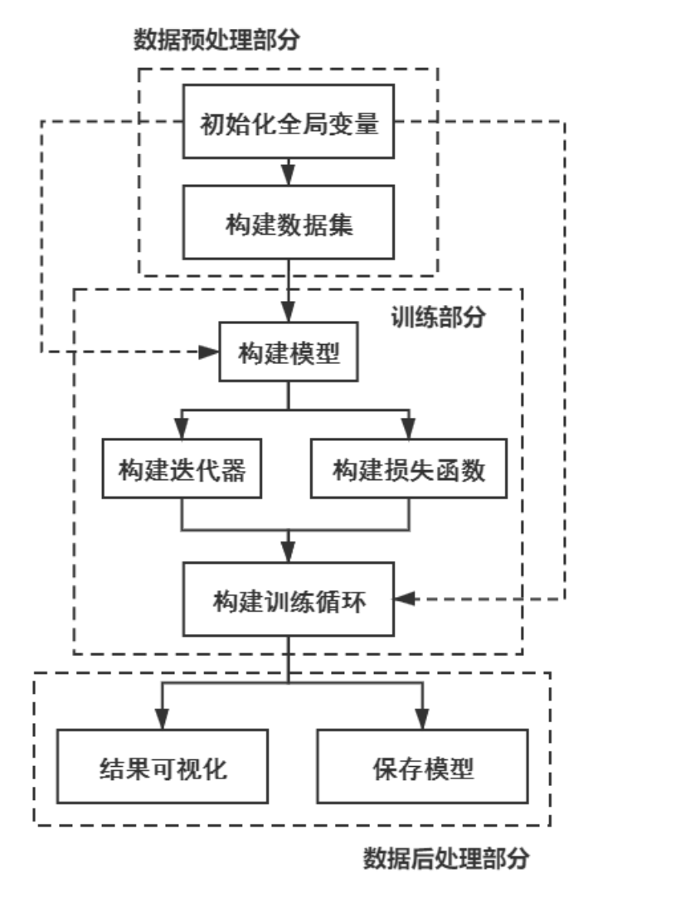
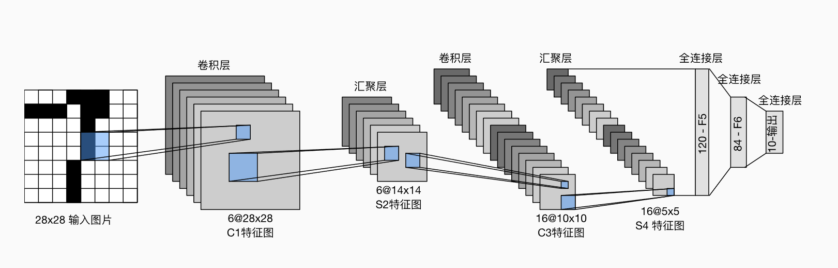

2.2 设计表示

2.2.1 程序结构
程序采用模块化设计，分为以下几个模块：
- 数据加载与预处理模块
- 模型设计模块
- 模型训练模块
- 模型测试与结果保存模块
- 可视化展示模块
- 模型保存于加载模块
- 用户交互实时预测
- 存储文件识别并输出保存模块

2.2.2 CNN类设计
类名 | 作用
CNN | 定义卷积神经网络的结构与前向传播逻辑
DataLoader | 提供批量加载训练和测试数据的功能

2.2.3 CNN类内数据成员与功能
成员名称 | 类型 | 功能描述
conv1 | nn.Conv2d | 第一卷积层，提取低级特征
pooling | nn.MaxPool2d | 最大池化层，降维并保留重要信息
conv2 | nn.Conv2d | 第二卷积层，提取更高级特征
conv3 | nn.Conv2d | 第三卷积层，进一步提取深度特征
fc1 | nn.Linear | 全连接层，映射特征到隐藏层
fc2 | nn.Linear | 输出层，预测分类结果
relu | nn.ReLU | 激活函数，增加网络的非线性能力

2.3 具体算法思想

2.3.1 数据预处理
transform = transforms.Compose([transforms.ToTensor()])将输入的PIL图像或NumPy数组转为PyTorch张量（Tensor），并归一化像素值到[0, 1]范围。
MNIST数据集中的灰度值（0-255）缩放到0到1之间，更适合神经网络的训练。

2.3.2 数据加载器设置
训练集选择batch_size=5，每次取5张图像进行训练，小批量训练能够在有限内存下处理大规模数据集，较小的批量能引入适度的噪声，提升模型泛化能力。
测试集选择batch_size=1，每次取1张图像进行预测，逐个样本预测可以获得最精确的测试结果，而且测试阶段不需要并行计算，单样本预测更高效。
采用随机打乱策略(shuffle=True)，打破数据相关性，避免模型学习到数据的排序特征；增加随机性，每个epoch看到不同的数据顺序，提升模型鲁棒性；而且随机采样有助于随机梯度下降算法的收敛

2.3.2 CNN模型设计与实现
本实验基于LeNet-5进行操作

卷积层设计原理：
由于mnist识别很简单，所以三层卷积层足够，过多的卷积层会占据大量开销而且容易过拟合。
第一层：输入1通道，输出6通道，卷积核大小为5x5
第二层：输入6通道，输出16通道，卷积核大小为5x5
第三层：输入16通道，输出120通道，卷积核大小为5x5
- 通道数递进设计(1→6→16→120)：
浅层提取基础特征（如笔画、边缘），深层提取抽象特征（如数字的局部结构）
- 卷积核参数选择：
核大小选择5×5，能够覆盖手写数字笔画的基本宽度，相比3×3的核提供更大的感受野，相比7×7的核计算量更小。
- 步长stride=1：

池化层设计原理
选择简单的最大池化，2×2池化窗口，每次池化后特征图尺寸减半，有效控制参数量，并且保持适度的特征密度，避免过度损失空间信息。

全连接层设计原理
• 维度变换设计(120→84→10)，第一层120与卷积层最后输出通道相匹配。 MNIST数字识别是10类分类问题，所以最后一层10输出。

前向传播流程设计
每层卷积后接ReLU激活函数，增加网络非线性能力。每两次卷积后执行池化，降低数据维度。将扁平化的特征映射到分类结果。

模型训练
使用随机梯度下降作为优化函数，由于是超参数而且训练成本过高，所以学习率以及梯度向量参考LeNet的设置
• 计算训练损失train_losses和训练准确率train_accuracies。在每个epoch后计算测试集准确率test_accuracies，为后续可视化做准备。

训练成果可视化
每2000次打印一次损失与准确度方便看到每次训练过程中的具体变化。
训练完成后将loss和accuracy绘制出来，可以观察整体模型在多次训练过程中的变化。
最后输出模型的总体训练准确度，并把分类任务的图片进行保存。

模型保存与读取
保存于读取是固定写法，在读取过程中进行了异常检测完善了代码的健壮性。

2.3.3 用户操作
通过查阅资料按照canva标准写法进行操作，先读取模型然后生成画板，并把每一次的预测结果实时输出即可完成操作。

三.用户手册

3.1数据输入格式
1.训练数据和测试数据通过torchvision.datasets.MNIST加载，需联网下载（只需下载一次）。
2.训练数据划分比例为80%，批大小设置为5，可以自行更改。
3.输入图像格式为28x28的灰度图像，标签为对应的数字。
4.用户自定义的图像最好符合3 如果不符合的话可以通过一些预处理来实现但是效果不佳。

3.2 使用步骤
- 运行test代码前，确保安装了以下库：torch、torchvision、cv2、numpy。建议直接下载anaconda配置pytorch后运行。
- 运行脚本，模型会自动下载MNIST数据集。
- 训练完成后，模型会在控制台打印测试集的准确率，并可视化模型训练过程，同时保存分类样本在out中方便我们直观感受模型预测准确度以及偏差。
- 运行draw_predict代码，按照提示进行操作即可。
- Draw_predict有qt版本，更加完善用户操作
- 把想要识别的图片放在my_picture中，运行my_picture_predict脚本，可以将输出结果放在my_out中，输出格式是序号+预测的标签，同时控制台也会展示预测进度。

3.3 使用须知
本模型使用CPU进行训练，若想使用GPU进行训练可以参考CUDA的使用。

四．可改进地方

1. 图像预处理不足
当前代码仅进行简单的resize操作，没有进行图像标准化处理，缺少边界处理和居中操作没有考虑输入图片的多样性（大小、背景色、对比度等）没有进行噪声处理，缺少对比度调整，没有处理图像倾斜问题等等。
在实际生活中由于需要预测的图片多种多样，如果要做到可以应对不同图片的准确预测，还需要考虑很多。
所以在实现用户存入图片识别效果不佳。

2. 训练数据的局限性
MNIST训练集具有如下局限性：黑底白字，数字居中，固定大小(28x28)，标准化的笔画粗细。
当处理真实图片预测时会出现误差

五、总 结
由于我在深度学习领域的探索仍处在初级阶段，因此只能选取了这一经典且相对简单的任务作为实践的起点。选择使用LeNet一是因为这个网络是CNN实现的一个经典网络，并且手动实现可以将整个模型训练过程完整的展示出来，更在于它能够帮助我系统地理解和应用卷积神经网络的基本原理，而不必一开始就面对过于复杂或资源要求极高的挑战。
通过编写代码、调整参数、设计模型架构和分析模型性能，我逐渐掌握了CNN的核心概念，如卷积层、池化层、全连接层等在图像处理中的实际应用。
同时，我也意识到自己在数据预处理、模型调优以及结果分析等方面还存在诸多不足。在面对更复杂的任务时，比如自定义图片输入或者调用摄像头进行预测会遇到不少挑战和困难，尤其是在处理更大规模的图像数据集或实现更复杂的预测模式。对于深度学习的应用和优化，我还需要继续学习。
在未来的学习和研究中，我希望能够深入掌握更多的深度学习技术，探索更为复杂的神经网络架构，了解如何有效地进行模型的调优和优化。通过不断实践，我相信自己能够逐步提升模型的准确性和效率，最终能够处理更具挑战性的任务。

附录

源代码：
由于自己实现的网路训练时间太长，所以训练时候用的是高级接口。
Qt实现代码实际与draw_predict原理一致，不重复粘贴。
My_picture_predict代码中由于训练集的局限性，导致预测结果不佳，其更多操作在于图像处理，超出该项目的范围，只在测试结果中展示一些输出效果。
具体请见附件

CNN.py:
import torch

def corr2d(x, kernel):
batch_size, in_channels, height, width = x.shape
out_channels, _, kernel_height, kernel_width = kernel.shape

output_height = height - kernel_height + 1
output_width = width - kernel_width + 1

output = torch.zeros(batch_size, out_channels, output_height, output_width)

for b in range(batch_size):
for oc in range(out_channels):
for i in range(output_height):
for j in range(output_width):
output[b, oc, i, j] = (x[b, :, i:i+kernel_height, j:j+kernel_width] *
kernel[oc, :, :, :]).sum()

return output

def max_pool2d(x, kernel_size, stride=None):
if stride is None:
stride = kernel_size

batch_size, channels, height, width = x.shape
out_height = (height - kernel_size) // stride + 1
out_width = (width - kernel_size) // stride + 1

output = torch.zeros(batch_size, channels, out_height, out_width)

for b in range(batch_size):
for c in range(channels):
for i in range(out_height):
for j in range(out_width):
h_start = i * stride
h_end = h_start + kernel_size
w_start = j * stride
w_end = w_start + kernel_size
output[b, c, i, j] = torch.max(x[b, c, h_start:h_end, w_start:w_end])

return output

class Conv2D:
def __init__(self, in_channels, out_channels, kernel_size, stride=1, padding=0):
self.in_channels = in_channels
self.out_channels = out_channels
self.kernel_size = kernel_size
self.stride = stride
self.padding = padding

scale = torch.sqrt(torch.tensor(2.0 / (in_channels * kernel_size * kernel_size)))
self.weights = torch.randn(out_channels, in_channels, kernel_size, kernel_size) * scale
self.bias = torch.zeros(out_channels)

self.weights.requires_grad = True
self.bias.requires_grad = True

def forward(self, x):
return corr2d(x, self.weights) + self.bias

def parameters(self):
return [self.weights, self.bias]

class MaxPool2D:
def __init__(self, kernel_size, stride=None):
self.kernel_size = kernel_size
self.stride = stride if stride is not None else kernel_size

def forward(self, x):
return max_pool2d(x, self.kernel_size, self.stride)

class Linear:
def __init__(self, in_features, out_features):
scale = torch.sqrt(torch.tensor(2.0 / (in_features + out_features)))
self.weights = torch.randn(in_features, out_features) * scale
self.bias = torch.zeros(out_features)

self.weights.requires_grad = True
self.bias.requires_grad = True

def forward(self, x):
return torch.matmul(x, self.weights) + self.bias

def parameters(self):
return [self.weights, self.bias]

def relu(x):
return torch.maximum(torch.tensor(0), x)

def softmax(x):
return torch.exp(x) / torch.sum(torch.exp(x), dim=1, keepdim=True)

class CNN:
def __init__(self):
self.conv1 = Conv2D(in_channels=1, out_channels=6, kernel_size=5)
self.pool1 = MaxPool2D(kernel_size=2, stride=2)
self.conv2 = Conv2D(in_channels=6, out_channels=16, kernel_size=5)
self.pool2 = MaxPool2D(kernel_size=2, stride=2)
self.conv3 = Conv2D(in_channels=16, out_channels=120, kernel_size=5)
self.fc1 = Linear(120, 84)
self.fc2 = Linear(84, 10)
self.training = True

def __call__(self, x):
return self.forward(x)

def forward(self, x):
if len(x.shape) == 3:
x = x.unsqueeze(0)

x = self.conv1.forward(x)
x = relu(x)
x = self.pool1.forward(x)

x = self.conv2.forward(x)
x = relu(x)
x = self.pool2.forward(x)

x = self.conv3.forward(x)
x = relu(x)

x = x.reshape(x.shape[0], -1)

x = self.fc1.forward(x)
x = relu(x)
x = self.fc2.forward(x)

return softmax(x)

def parameters(self):
params = []
params.extend(self.conv1.parameters())
params.extend(self.conv2.parameters())
params.extend(self.conv3.parameters())
params.extend(self.fc1.parameters())
params.extend(self.fc2.parameters())
return params

def train(self, mode=True):
self.training = mode
return self

def eval(self):
return self.train(False)

Test.py：
import torch
import torch.nn as nn
import torch.optim as optim
import torchvision
import torchvision.transforms as transforms
from torch.utils.data import DataLoader
import torch.nn.functional as F
import cv2
import numpy as np
import matplotlib.pyplot as plt
import os

transform = transforms.Compose([transforms.ToTensor()])

train_dataset = torchvision.datasets.MNIST(
root="./data", train=True, download=True, transform=transform
)
test_dataset = torchvision.datasets.MNIST(
root="./data", train=False, download=True, transform=transform
)

trainloader = DataLoader(train_dataset, batch_size=5, shuffle=True)
testloader = DataLoader(test_dataset, batch_size=1, shuffle=True)

Loss = nn.CrossEntropyLoss()

class CNN(nn.Module):
def __init__(self):
super(CNN, self).__init__()
self.conv1 = nn.Conv2d(
in_channels=1, out_channels=6, kernel_size=5, stride=1, padding=0
)
self.pooling = nn.MaxPool2d(kernel_size=2, stride=2, padding=0)
self.conv2 = nn.Conv2d(
in_channels=6, out_channels=16, kernel_size=5, stride=1, padding=0
)
self.conv3 = nn.Conv2d(
in_channels=16, out_channels=120, kernel_size=5, stride=1, padding=0
)
self.fc1 = nn.Linear(120, 84)
self.fc2 = nn.Linear(84, 10)
self.relu = nn.ReLU()

def forward(self, x):
x = F.interpolate(x, size=(32, 32), mode="bilinear", align_corners=True)
x = self.conv1(x)
x = self.relu(x)
x = self.pooling(x)

x = self.conv2(x)
x = self.relu(x)
x = self.pooling(x)

x = self.conv3(x)
x = self.relu(x)
x = x.squeeze()
x = self.fc1(x)
x = self.relu(x)
x = self.fc2(x)

return x

net = CNN()
optimizer = optim.SGD(net.parameters(), lr=0.001, momentum=0.9)

train_losses = []
train_accuracies = []

for epoch in range(10):
net.train()
total_loss = 0.0
correct = 0
total = 0
for i, data in enumerate(trainloader):
inputs, label = data
pre = net(inputs)
loss = Loss(pre, label)

optimizer.zero_grad()
loss.backward()
optimizer.step()
total_loss += loss.item()

_, predicted = torch.max(pre, 1)
correct += (predicted == label).sum().item()
total += label.size(0)

if (i + 1) % 2000 == 0:
avg_loss = total_loss / 2000
train_losses.append(avg_loss)
accuracy = 100 * correct / total
train_accuracies.append(accuracy)
print(f"[{epoch + 1}, {i + 1}] loss: {avg_loss:.3f} accuracy: {accuracy:.3f}%")
total_loss = 0.0

plt.figure(figsize=(12, 6))

plt.subplot(1, 2, 1)
plt.plot(train_losses, label='Loss')
plt.xlabel('Iterations')
plt.ylabel('Loss')
plt.title('Training Loss Curve')
plt.legend()

plt.subplot(1, 2, 2)
plt.plot(train_accuracies, label='Accuracy', color='g')
plt.xlabel('Iterations')
plt.ylabel('Accuracy (%)')
plt.title('Training Accuracy Curve')
plt.legend()

plt.show()

def save_model_cpu(model, folder='my_model', filename='mnist_model.pth'):
if not os.path.exists(folder):
os.makedirs(folder)

save_path = os.path.join(folder, filename)

model = model.cpu()

torch.save({
'model_state_dict': model.state_dict(),
'model_structure': str(model.__class__.__name__)
}, save_path)

print(f"模型已保存到: {save_path}")

def load_model_cpu(model, folder='my_model', filename='mnist_model.pth'):
load_path = os.path.join(folder, filename)

if not os.path.exists(load_path):
print(f"未找到模型文件: {load_path}")
return False

try:
checkpoint = torch.load(load_path, map_location=torch.device('cpu'))

if str(model.__class__.__name__) != checkpoint['model_structure']:
print(f"警告：当前模型结构 ({model.__class__.__name__}) 与保存的模型结构 ({checkpoint['model_structure']}) 不匹配")

model.load_state_dict(checkpoint['model_state_dict'])
model.eval()

print(f"模型已从 {load_path} 加载完成")
return True

except Exception as e:
print(f"加载模型时出错: {str(e)}")
return False

net.eval()
cnt = 0
for i, data in enumerate(testloader):
inputs, label = data

with torch.no_grad():
out = net(inputs)

out = torch.argmax(out)
if out == label:
cnt += 1

cv2.imwrite(f"out/%d_%d.jpg" % (i, out), np.array(inputs.cpu().squeeze()) * 255.)

print(f"模型准确度: {cnt / len(testloader) * 100:.3f}%")

save_model_cpu(net, folder='my_model', filename='mnist_model.pth')

draw_predict.py:
import cv2
import numpy as np
import torch
import torch.nn as nn
import torch.nn.functional as F

class CNN(nn.Module):
def __init__(self):
super(CNN, self).__init__()
self.conv1 = nn.Conv2d(
in_channels=1, out_channels=6, kernel_size=5, stride=1, padding=0
)
self.pooling = nn.MaxPool2d(kernel_size=2, stride=2, padding=0)
self.conv2 = nn.Conv2d(
in_channels=6, out_channels=16, kernel_size=5, stride=1, padding=0
)
self.conv3 = nn.Conv2d(
in_channels=16, out_channels=120, kernel_size=5, stride=1, padding=0
)
self.fc1 = nn.Linear(120, 84)
self.fc2 = nn.Linear(84, 10)
self.relu = nn.ReLU()

def forward(self, x):
x = F.interpolate(x, size=(32, 32), mode="bilinear", align_corners=True)
x = self.conv1(x)
x = self.relu(x)
x = self.pooling(x)

x = self.conv2(x)
x = self.relu(x)
x = self.pooling(x)

x = self.conv3(x)
x = self.relu(x)
x = x.squeeze()
x = self.fc1(x)
x = self.relu(x)
x = self.fc2(x)

return x

drawing = False
last_x, last_y = None, None
canvas = np.zeros((280, 280), dtype=np.uint8)

def draw(event, x, y, flags, param):
global drawing, last_x, last_y, canvas

if event == cv2.EVENT_LBUTTONDOWN:
drawing = True
last_x, last_y = x, y
elif event == cv2.EVENT_MOUSEMOVE:
if drawing:
cv2.line(canvas, (last_x, last_y), (x, y), 255, 15)
last_x, last_y = x, y
elif event == cv2.EVENT_LBUTTONUP:
drawing = False

cv2.namedWindow('Draw Digit')
cv2.setMouseCallback('Draw Digit', draw)

model = CNN()
checkpoint = torch.load('my_model/mnist_model.pth', map_location=torch.device('cpu'))
model.load_state_dict(checkpoint['model_state_dict'])
model.eval()

print("操作说明：")
print("- 用鼠标在画板上绘制数字")
print("- 按'p'键进行预测")
print("- 按'c'键清除画板")
print("- 按'q'键退出程序")

while True:
cv2.imshow('Draw Digit', canvas)
key = cv2.waitKey(1) & 0xFF

if key == ord('c'):
canvas = np.zeros((280, 280), dtype=np.uint8)

elif key == ord('p'):
resized = cv2.resize(canvas, (28, 28))
tensor_img = torch.FloatTensor(resized).unsqueeze(0).unsqueeze(0) / 255.0

with torch.no_grad():
output = model(tensor_img)
prediction = torch.argmax(output).item()
print(f"预测结果: {prediction}")

elif key == ord('q'):
break

cv2.destroyAllWindows()

测试数据：
MNIST官方数据集。

测试结果截图：

模型训练：
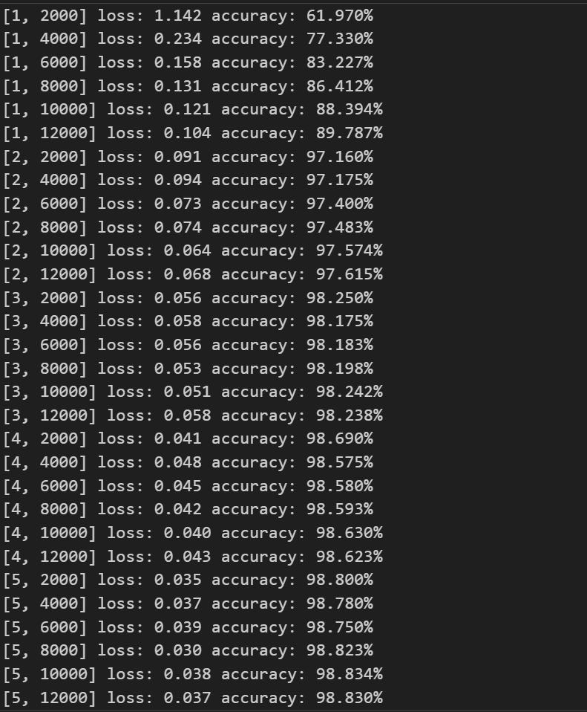
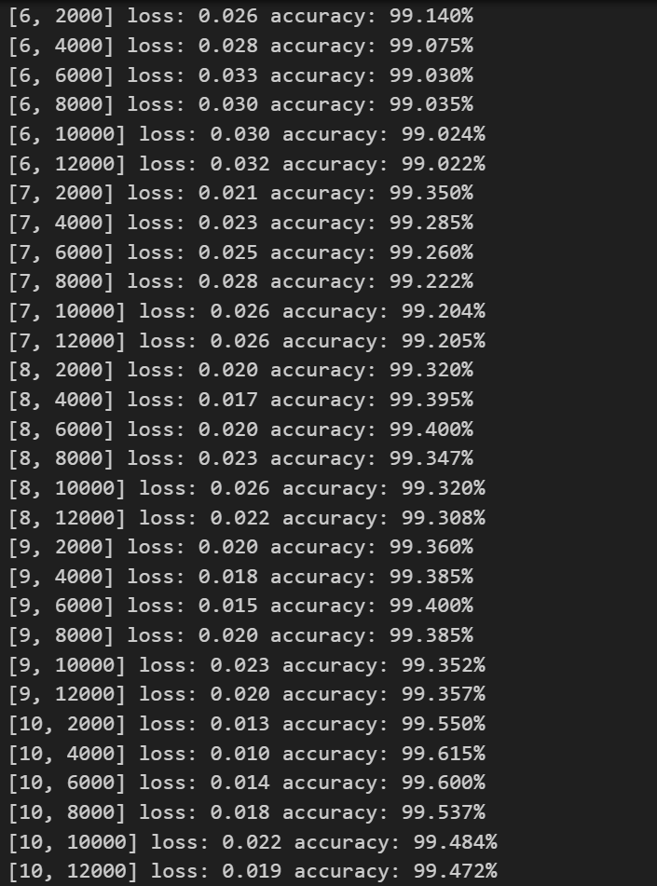
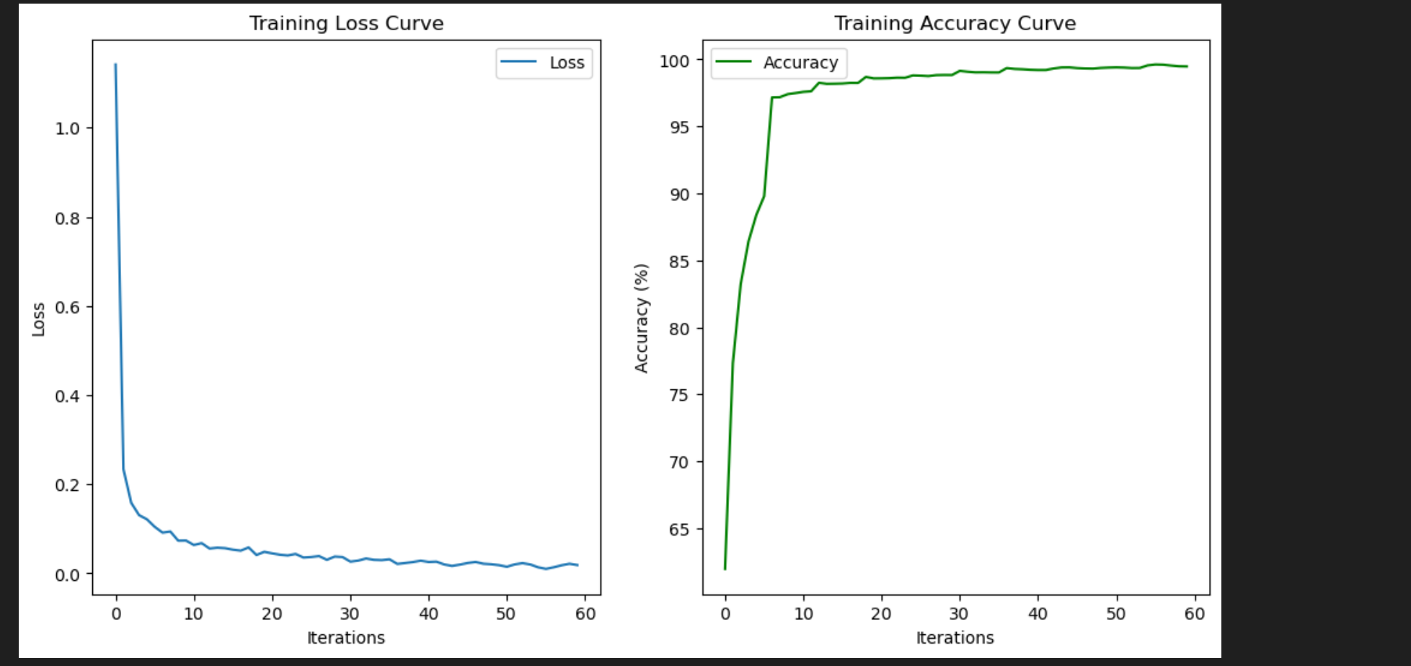
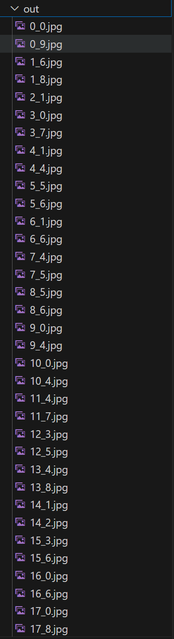
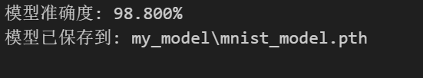

识别数字：
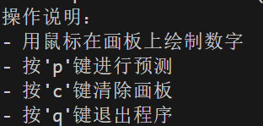
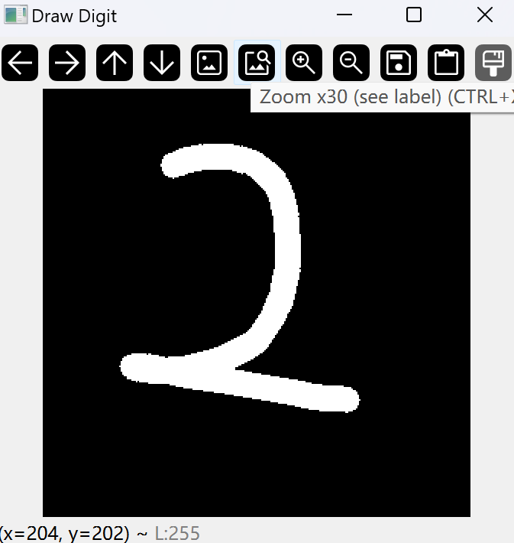
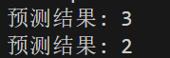

识别数字qt版本：
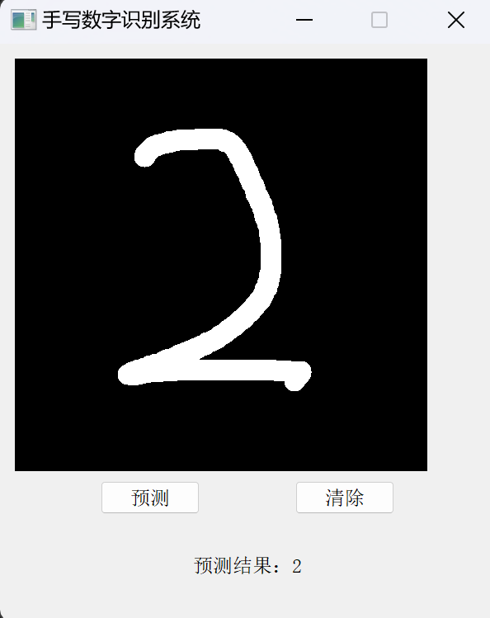

存入图片识别：
